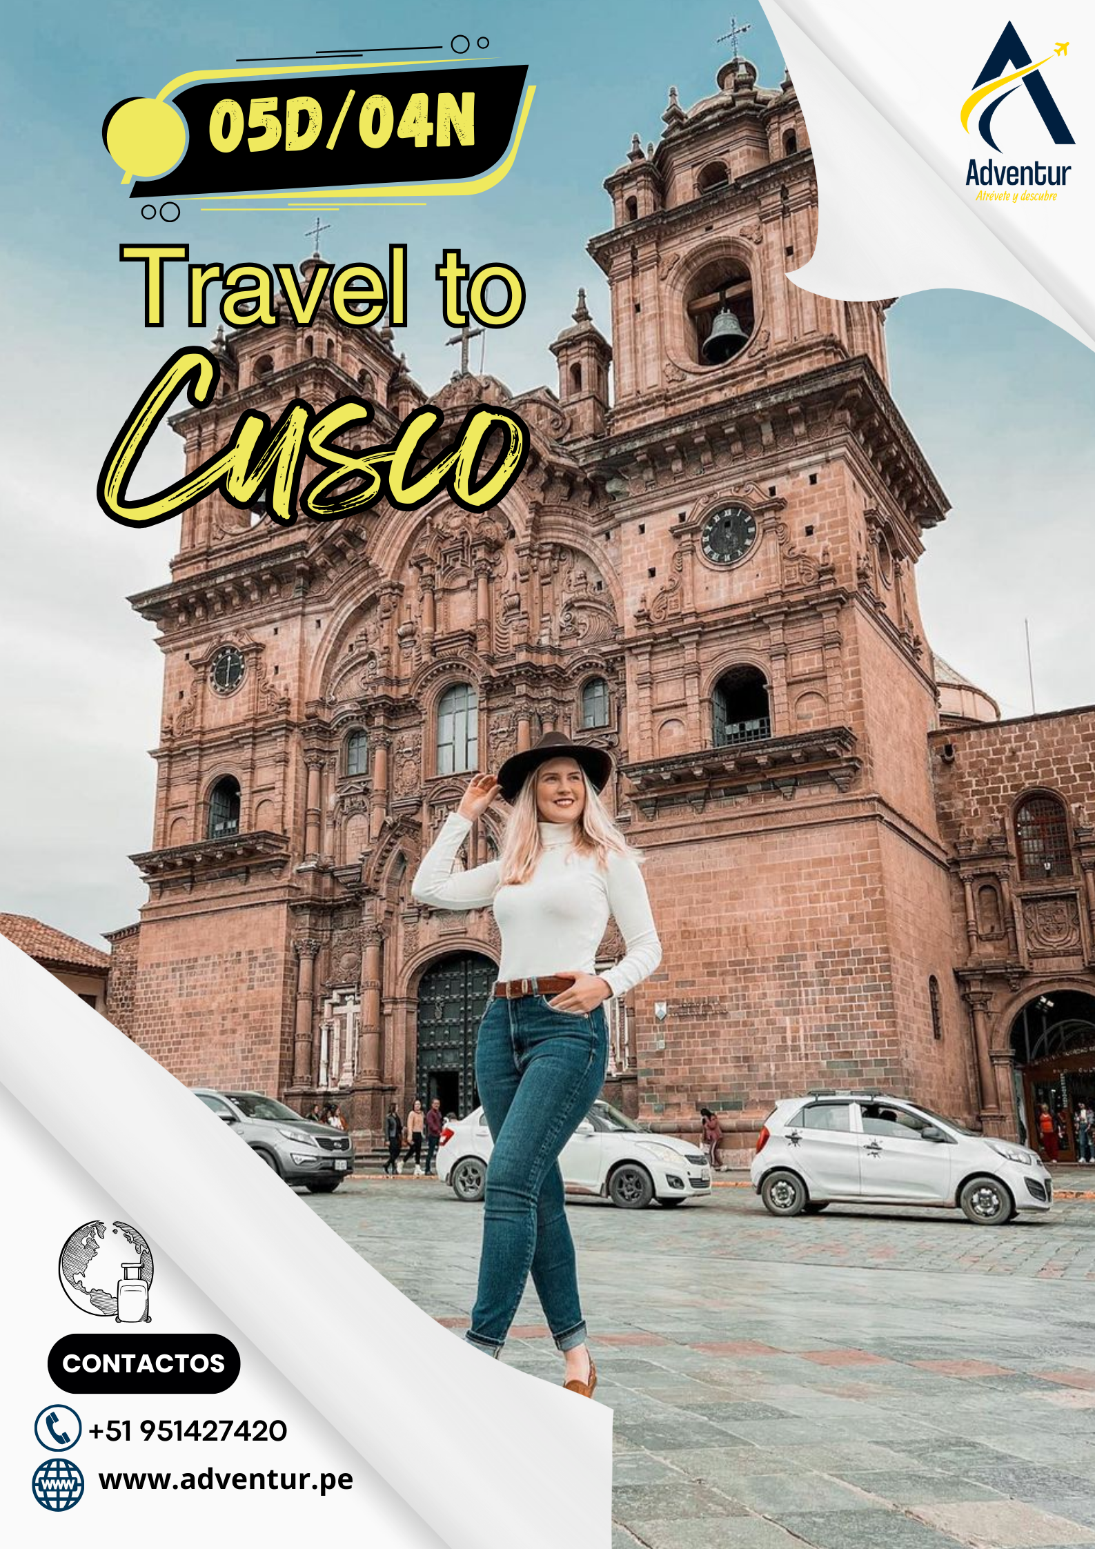

DÍA 01. RECOJO DEL AEROPUERTO Y CITY TOURS.
ITINERARIO
- De acuerdo a la hora de llegada se le recogerá del aeropuerto.
- descansar antes del City tour.
- 12:00PM listos para realizar el City tour.
- En este tour conocerá.
- Sacsayhuaman.
- Q’enqo.
- Puka Pukara.
- Tambomachay.
- koricancha.
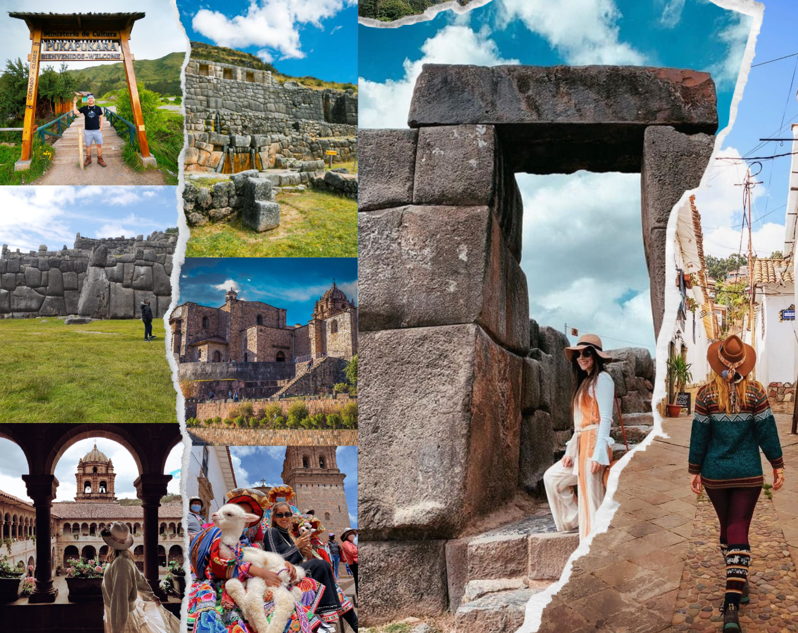
- 18:30pm. Fin del city tours, Retorno a la ciudad.

DÍA 02. TOURS VALLE SAGRADO - MARAS MORAY, SALINERAS.
- 06:30AM desayuno en el hotel.
- 07:00AM recojo del hotel.
- 07:30 AM Salida rumbo al VALLE SAGRADO- MARAS MORAY, SALINERAS.
- Donde conocerán.
- La ciudadela Inca de PISAQ.
- El típico mercado nativo.
- La ciudad de Urubamba, por las orillas del rio Vilcanot.
- La Ciudadela de Ollantaytambo.
- Almuerzo.
- Chinchero un pueblo étnico.
- Moray.
- Las Salineras, ubicado a 7 km de Moray.
- Un típico pueblo español llamado Maras.
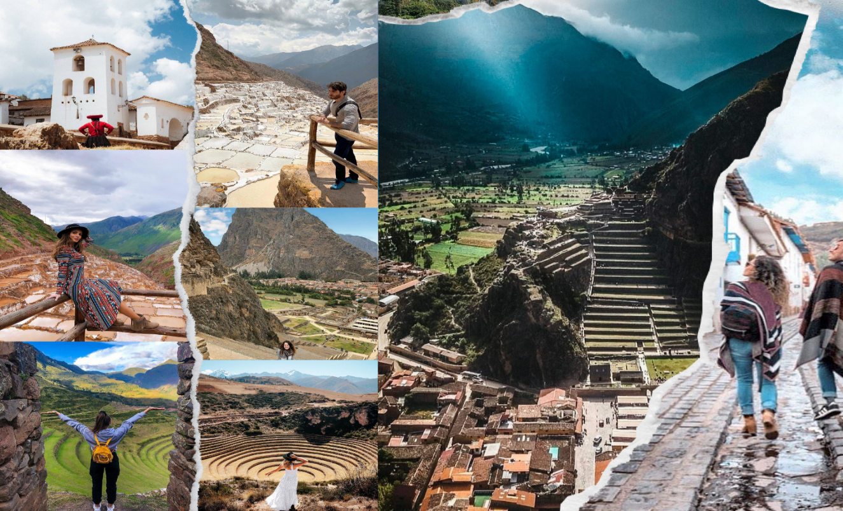
- 18:30PM Retorno a la ciudad.

DÍA 03. MACHU PICCHU FULL DAY.
- 03:00AM recojo del hotel.
- 03:30 AM Salida rumbo a las MACCHU PICCHU.
- Donde visitaremos.
- Aguas Calientes.
- “Santuario Histórico De Machu Picchu” conocida también como “La Ciudad Perdida de los Incas”.
- Al llegar a la ciudadela de Machu Picchu con nuestro guía.
- Disfrutar de un almuerzo
- Retorno hacia Ollantaytambo

- 18:30PM Retorno a la ciudad.

DÍA 04. MONTAÑA DE LOS 7 COLORES
- 03:30AM recojo del hotel.
- 04:00 AM Salida rumbo a las MONTAÑAS DE LOS 7 COLORES.
- Donde visitaremos.
- La comunidad Llaqto.
- Llegar a Vinicunca o Montaña de Colores.
- Observaremos una gran cantidad de llamas y alpacas.
- Pasaremos por hermosas quebradas.
- Nevados Ausangate y Wiñayrity
- La cadena montañosa de Vinicunca.
- Al Mirador del Valle Rojo o Montañas Rojas
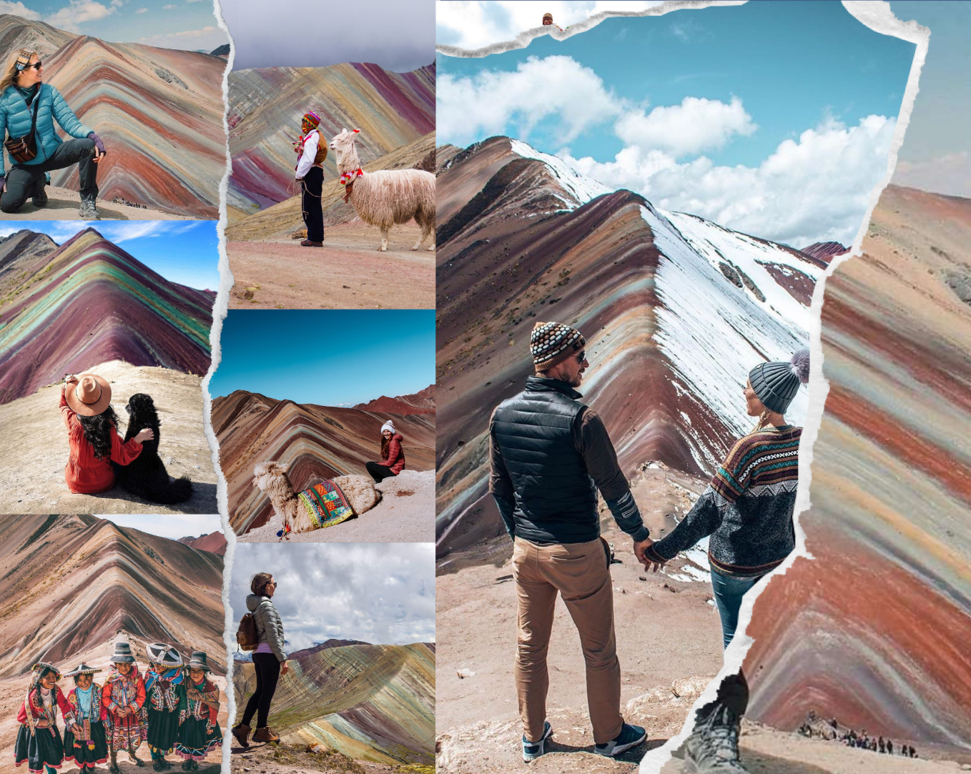
- 18:30 PM Retorno a la ciudad.

DÍA 05. TRASLADO AL AEROPUERTO
- Previo a un acuerdo y dependiendo del horario de salida de su vuelo.
- le recogeremos de su hotel para llevarle al aeropuerto.
- Recuerde que, por indicaciones de las líneas aéreas, solicitan que el viajero estas 2 horas antes de la salida de su vuelo.
- Fin del servicio.

- SERVICIOS INCLUYE
- Precio por persona. No incluye IGV
- Recojo del terminal terrestre al hotel.
- Todos los tours indicados en el itinerario + boletos de ingreso, tren turístico.
- 04 noches de alojamiento (Habitaciones distribución SGL– DBL- TRP – CDR)
- 02 desayunos, 02 box lounch, 02 almuerzos Buffet
- Guía profesional de turismo en español

- REQUISITOS PARA SU RESERVA
- Reserva tus tours con el 50 %, lo demás se cancela el primer día del tours.
- Adjuntar la foto del Váucher.
- Foto del DNI de todos los que viajan.
- Adjuntar empresa en la que viajan o número de vuelo.
- Indicar si tiene alguna alergia alimentaria.
- Lugar de procedencia.


- MEDIOS DE PAGO
- Cuenta de Ahorros – INTERBANK
N° De Cuenta: 702 - 3243025051
CCI: 003 – 702 – 013243025051- 85

A Nombre de: Caris Lisbeth Cercado Aguirre

- Número – 951427420
A Nombre de: Caris Lisbeth Cercado Aguirre
- Pago link o Pos – *(Tener en cuenta 5% de comisión)
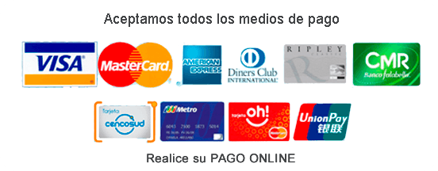

- OPCIONES DE HOTELES
*Precio aplica por persona, niños a partir de 05 años a 08 años tienen el 5% de descuento, a partir de 9 años pagan tarifa completa.
*Tarifa no aplica para fechas festivas de la ciudad de destino o feriados.
HOTELES | SGL | DBL | TPL | CPL
PLATINIUM PLACE ** | ND | S/ 1,450.00 | S/ 1,440.00 | S/ 1,430.00
RUNAS *** | ND | S/ 1,570.00 | S/ 1,500.00 | S/ 1,490.00
INTIWATANA **
SAN PEDRO PLAZA ***
CASA MONTES CABRACANCHA *** | ND | S/ 1,690.00 | S/ 1,560.00 | S/ 1,550.00
RUINAS ***
ROYAL QOSQO ***
SONESTA HOTEL CUSCO **** | ND | S/ 1,910.00 | S/ 1,900.00 | S/ 1,890.00
TERRA ANDINA COLONIAL MANSIÓN ****
COSTA DEL SOL WYNDHAM CUSCO **** | ND | $ 545.00 | $540.00 | $ 540.00
BOUTIQUE HOTEL ARANWA ***** | ND | $ 815.00 | $810.00 | $ 810.00
PALACIO DEL INKA A LUXURY COLL. HOTEL ***** | ND | $ 1,045.00 | $ 1,040.00 | $ 1,040.00

- Desayunos en los hoteles son Continental, americano y buffet, de acuerdo mucho al hotel que elijan.
LEYENDA
- SGL – INDIVIDUAL
- DLB – DOBLE O MATRIMONIAL
- TPL – TRIPLE
- CPL – CUÁDRUPLE

Vivimos en un mundo maravilloso que está lleno de belleza, encanto y aventura. No hay un límite para las aventuras que podemos tener siempre y cuando las busquemos con los ojos bien abiertos.

- Notas Importantes
- NIÑOS: De 0 a 4 años, no pagan. Comparten asiento y servicio con los padres y/o adultos acompañantes.
- Niños de 09 años a más pagan tarifa completa.
- Detallar restricciones de salud u otros motivos manifestados por el pasajero.
- Check in hotelero (hora de entrada) 01:00 p.m. (SEGÚN DISPONIBILIDAD PUEDEN HACER USO DE LA HABITACIÓN DESDE LA HORA DE LLEGADA)
- Check out hotelero (hora de salida) 13:00 p.m. (PUEDEN DEJAR SUS COSAS EN RECEPCIÓN HASTA LA HORA DE SU VIAJE)
- Tener en cuenta del hotel que elijan varia la hora de check in y check out, consultar con su asesor de viajes.
- Alojamiento en hoteles especificados o de similar categoría, en caso que
  - no haya disponibilidad.
- Los horarios son referenciales, cualquier reprogramación serán informados en la ciudad de destino por nuestros representantes. Se realizará modificaciones en el orden de las excursiones debido a condiciones del clima, hora de arribo o partida por cualquier otra razón relevante, las mismas que garantizan el mejor desarrollo de su viaje.
- La Excursión a todas las rutas está sujeta a condiciones climatológicas, El servicio en general está sujeto a variación sin previo aviso, por condiciones climatológicas (lluvias, huaycos, desbordes, mal tiempo, etc.), huelgas y/o manifestaciones y cualquier otro evento que no permita el desarrollo normal del itinerario
- El Itinerario puede variar a criterio del operador, siempre para garantizar la seguridad del viajero y el mejor desarrollo del servicio en su totalidad.
- Cualquier cancelación del servicio por los motivos del pasajero, no aplica devolución, es considerado NO SHOW
- Si decide retirarse antes de finalizar el servicio, tampoco habrá devolución por ello.
- Si lleva o compra snacks durante los tours, de preferencia que sean ligeros (frutas secas, galletas y agua).

- Si no asiste el día del servicio, será considerado como "Realizado" sin lugar a Reclamos, Postergaciones ni Devoluciones.
- Los asientos en la movilidad de traslado no se reservan, se toman según el orden de llegada.
TE AYUDAMOS A COTIZAR TUS PRÓXIMAS VACACIONES
Elige el destino!!



